Продолжая традиции ветеранских организаций

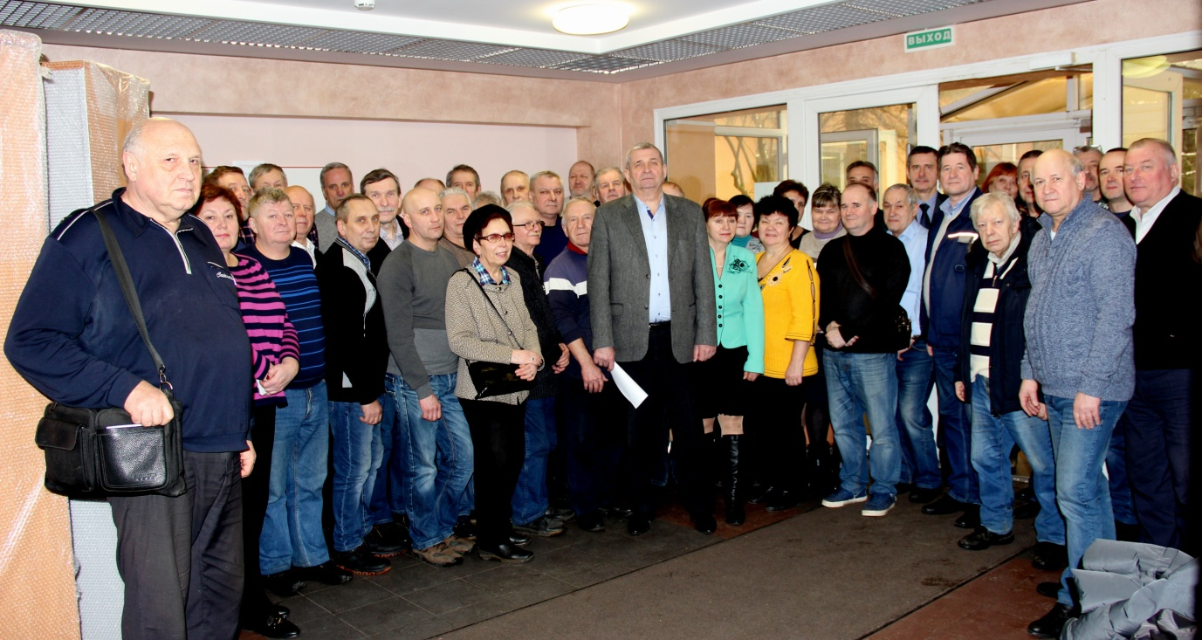

История создания ветеранских организаций нашей страны начинается с 1956 года, когда министр обороны, маршал Георгий Константинович Жуков внес предложение в ЦК КПСС о создании в СССР организации советских ветеранов войны. Первым её председателем был избран дважды Герой Советского Союза, маршал Советского Союза Александр Василевский, Герой Советского Союза Алексей Маресьев был избран ответственным секретарем организации. Располагалась она в Москве.
С 1961 года повсеместно стали создаваться Советы ветеранов войны и труда в трудовых коллективах и по месту жительства. Активное развитие ветеранского движения способствовало созданию документа, который определил бы структуру и работу организации. Это были первые шаги на большом пути.
Четверть века спустя, на Учредительной конференции была образована Всесоюзная общественная организация ветеранов войны и труда, целью которой стало создание сильной, разветвленной организации в составе союзных республик. Конференция приняла Устав, определивший структуру и руководящие органы Всесоюзной организации ветеранов войны и труда. Первым председателем был избран государственный и партийный деятель Кирилл Мазуров.
Спустя еще 25 лет, в 2001 году в Уставе произошли значительные изменения, так как в структуру организации вошли ветераны Вооруженных Сил и правоохранительных органов. С этого момента организация именуется «Всероссийская общественная организация ветеранов (пенсионеров) войны, труда, Вооруженных Сил и правоохранительных органов», что и было зарегистрировано в Министерстве юстиции Российской Федерации.

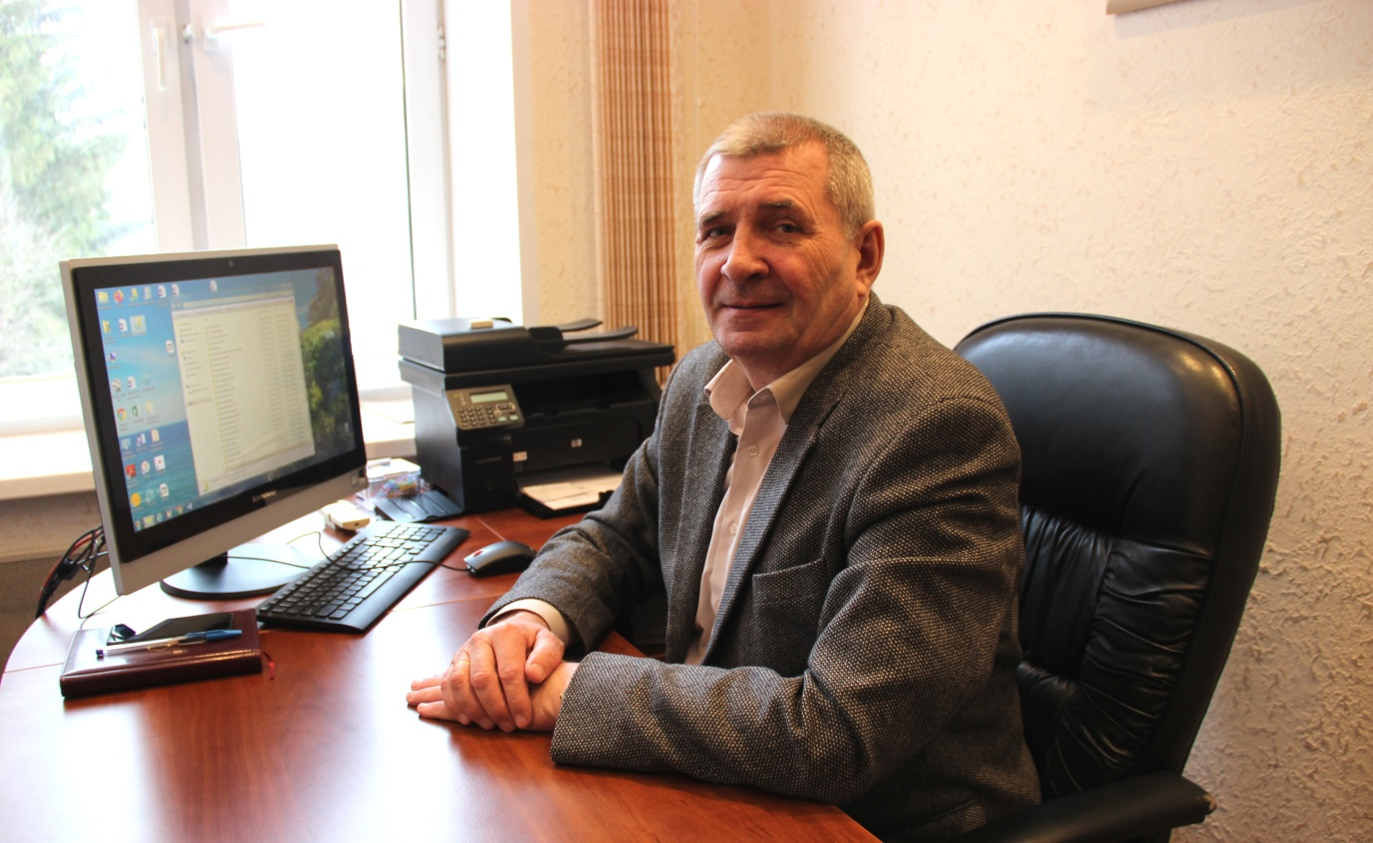

Обширная, всероссийская организация – это средоточие предприятий, активы которых подхватили эстафету дедов и отцов. В одном из них – ГУП СППМ – на днях прошло первое общее собрание ветеранов, где рассматривался вопрос создания Первичной организации ветеранов.
На сегодняшний день Государственное унитарное предприятие города Москвы «Специальное предприятие при Правительстве Москвы» обеспечивает жизнедеятельность города, безопасность и здоровье жителей столицы. Вместе с тем оно является ветеранским предприятием – в рядах сотрудников насчитывается свыше ста ветеранов.
На предприятии трудятся люди разных поколений. Все эти люди, связавшие свою жизнь с ГУП СППМ, и по сей день продолжают радовать трудовыми достижениями и успехами. Особая гордость здесь – ветераны. Это специалисты высокого уровня, достойные наставники, люди, проработавшие на предприятии более 30 лет, а также ветераны боевых действий, ликвидаторы последствий аварии на Чернобыльской АЭС. За безупречную работу и большой вклад в дело развития предприятия и совершенствования системы гражданской обороны города Москвы более 260 работников отмечены ведомственными и Правительственными наградами.

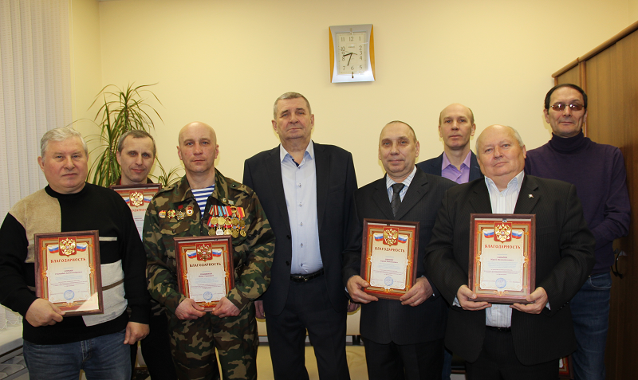

На общем собрании были выбраны председатель Первичной организации ветеранов ГУП СППМ, Совет ветеранов и секретарь. Единым голосованием на должность председателя Первичной организации ветеранов ГУП СППМ был избран помощник директора Виктор Вагурин, который около 20 лет работает на Спецпредприятии и заслужил уважение коллектива. Виктор Иванович знает о ветеранах не понаслышке, а сам является живым примером мужества и отваги.
«Понятие «ветеран», «ветеранство» имеют глубокие исторические корни и традиции, - с такими словами Виктор Михайлович обратился к собравшимся. – В любом цивилизованном обществе всегда ценились люди многоопытные в своей сфере деятельности, наставники молодых. Даже в «Толковом словаре русского языка» слово ветеран имеет два значения: старый опытный воин, участник, прошедший войны и старый заслуженный работник. За годы моей службы мне многое пришлось повидать, а самое главное увидеть мужество и самоотдачу людей, которые выполняли своей долг перед Родиной. Более 30-ти лет назад я был назначен заместителем начальника отделения секретного отдела при одном из Научных центров для работы по ликвидации последствий на Чернобыльской АЭС. По примерным подсчетам, было привлечено несколько сотен тысяч человек, из них, около 100 тысяч военнослужащих. О том, чтобы под каким-то предлогом отклониться от командировки, и речи не могло быть! Все выполняли задачи, поставленные Министерством обороны СССР. Есть приказ – его необходимо выполнить, воинский устав и честь офицера иного не допускают. Люди, находясь в экстремальной ситуации, рисковали здоровьем, а порой и жизнью. Благодаря сотням тысяч таких простых офицеров, солдат, гражданских людей нам, возможно, удалось избежать более страшных, необратимых последствий. Давайте помнить об этом, рассказывать подрастающим поколениям».
В продолжение ветеранского собрания избранный председатель ветеранской организации ГУП СППМ пояснил, что основная задача Первичной организации ветеранов заключается в изучение условий жизни и материального положения ветеранов предприятия и оказания им адресной помощи. Ветеранский актив будет участвовать в защите их гражданских, социально-экономических, трудовых и личных прав. Вся работа будет направлена на патриотическое воспитание населения и молодёжи.
В заключение собрания ветераны предприятия познакомились с Уставом Первичной организации ветеранов ГУП СППМ и планом основных мероприятий по подготовке и проведению празднования 75-ой годовщины Победы в Великой Отечественной войне 1941-1945 г.г. и окончания Второй мировой войны, проводимых Департаментом по делам гражданской обороны, чрезвычайным ситуациям и пожарной безопасности города Москвы.

